***Тур****: Hello Azerbaijan + Отдых на море*

***Продолжительность тура:*** *(8 дней / 7 ночи).* ***Маршрут тура:*** *Баку и Апшерон* ***Туристический сезон:*** *Лето 2019*

***Описание тура:*** *Регулярный гарантированный тур с заездом каждый день* .

*За короткое время гости Баку смогут поближе познакомится с столицей Азербайджана и его окрестностью , увидеть исторический “ Старый город” и совершенно преобразованный*

*“Современный Мегаполис”, посетят главные достопримечательности Апшерона: Музей наскальных изображений - Гобустан или древние объекты зороастризма (огнепоклонничества )- Атешгях и Янардаг, а также насладиться приморским отдыхом в Баку в роскошных отелях.*



*Тур Hello Azerbaijan + Море*

***День***

***Первый***

*-:- Встреча в Аэропорту согласно рейса.*

*Трансфер в Отель*

*Свободное время*

***Дни проведения: Понедельник, Среда, Пятница, Воскресенье***

***День***

***Второй***

***09:00-10:00*** *Завтрак в отеле.*

***10:00-13:00*** *Экскурсия по Старому городу: Дворец Ширваншахов,*

*старинные квартальные мечети, бани, образцы жилых зданий,*

*Рыночная площадь , Караван Сараи «Мултани» и «Бухара», а также*

*«Девичья башня». Возможность купить сувениры.*

***13:00-14:00*** *Время на обед*

***14:00- 17:00*** *Экскурсия в древний храм Огнепоклонников -*

*«Атешгях».Храм вечного огня Атешгях – самая настоящая*

*азербайджанская экзотика. Эта территория известна таким*

*уникальным природным феноменом, как горящие выходы*

*естественного газа*

***17:00-18:30*** *Экскурсия на горящую гору - «Янардаг», уникальный*

*объект страны огнепоклонников.*

***19:00*** *Возвращение в Отель. Свободное время*

***Дни проведения: Вторник, Четверг, Суббота***

***День***

***Третий***

***09:00-10:00*** *Завтрак в отеле.*

***10:00-13:00*** *Экскурсия по Старому городу: Дворец Ширваншахов,*

*старинные квартальные мечети, бани, образцы жилых зданий,*

*Рыночная площадь , Караван Сараи «Мултани» и «Бухара», а также*

*«Девичья башня». Возможность купить сувениры.*

***13:00 – 14:30*** *Время на обед*

***14:00-18:30*** *Экскурсия в Национальный музей под открытым небом*

*«Гобустан»:Древние изображения, оставленные первобытными*

*людьми на стенах пещер, скалах и каменных глыбах, можно*

*наблюдать во многих уголках мира.*

***19:00*** *Возвращение в Отель. Свободное время*

***День***

***Четвертый***

***09:00-10:00*** *Завтрак в отеле.*

*Трансфер на приморский отель.*

***Свободный день на море***

***День***

***Пятый Свободный день на море***

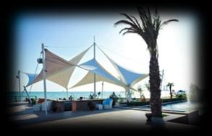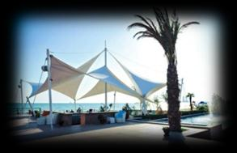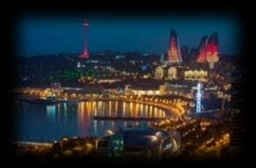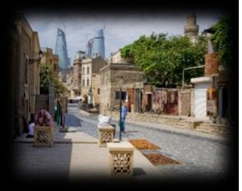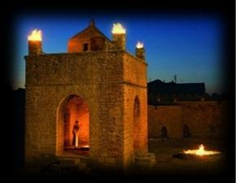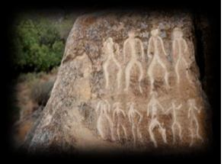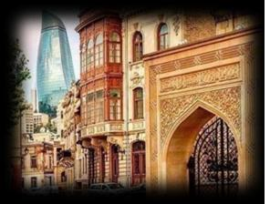

***День***

***Шестой Свободный день на море***

***День***

***Седьмой***

***Свободный день на море***

***День***

***Восьмой***

***09:00-10:00*** *Завтрак в отеле.*

*Трансфер в аэропорт согласно рейса .*

Стоимость пакета общих услуг:

**Размещение Villa Inn Hotel 4\***

**Khazar Golden**

**Beach 4\***

**Central Baku 4\***

**Spring Hotel 4\***

**Hyatt Regency 5\***

**Bilgah Beach**

**Hotel 5\***

ОДНОМЕСТНЫЙ НОМЕР (SNG STD ROOM 1 pax) 474 USD 530 USD 1475 USD

ДВУХМЕСТНЫЙ НОМЕР (DBL STD ROOM 2 pax) 558 USD 668 USD 1660 USD

ТРЕХМЕСТНЫЙ НОМЕР (TRPL STD ROOM 3 pax) 654 USD 825 USD 2155 USD

1 ВЗРОСЛЫЙ + 1 РЕБЁНОК (00-05.99) SNG 474 USD 530 USD 1475 USD

1 ВЗРОСЛЫЙ + 1 РЕБЁНОК (06-11.99) DBL 554 USD 635 USD 1846 USD

1 ВЗРОСЛЫЙ + 2 РЕБЁНОК (00-05.99) DBL 554 USD 635 USD 1846 USD

1 ВЗР+ 1 РЕБ (00-05.99) + 1 РЕБ (06-11.99) DBL 554 USD 635 USD 1846 USD

1 ВЗРОСЛЫЙ + 2 РЕБЁНОК (06-11.99) DBL 558 USD 668 USD 1660 USD

2 ВЗРОСЛЫХ + 1 РЕБЁНОК (00-05.99) DBL 558 USD 668 USD 1660 USD

2 ВЗРОСЛЫХ + 1 РЕБЁНОК (06-11.99) DBL 637 USD 774 USD 2032 USD

2 ВЗРОСЛЫЙ + 2 РЕБЁНОК (00-05.99) DBL 637 USD 774 USD 2032 USD

➡В цену включено:

✓ Проживание в указанных отелях на базе завтраков на 3 ночи в Баку + 4 ночи в

приморских отелях

✓ Трансфер Аэропорт Отель и Отель Аэропорт.

✓ Пешая экскурсия по Старому городу Баку

✓ Экскурсия по Современному городу Баку

✓ Экскурсия выбранного дня: Тур в “Гобустан” или Тур в "Атешгях и Янардаг"

✓ Входные билеты: Дворец Ширваншахов, Гобустан или Атешгях и Янардаг

✓ Трансфер на приморский отель

✓ Во все цены включена Агентская комиссия **20%.**

✓ Все налоги

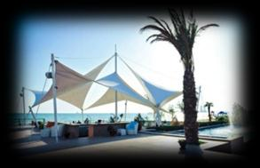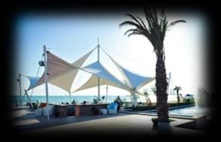

➡В цену не включены:

- Авиа-перелеты

- Страховка

- Обеды и ужины

- Факультативные туры в свободный день

**Заметки\***

- Экскурсии по выбору отличаются по дням недели:

**- Вторник , четверг, суббота:** Тур по Старому городу + Тур в Гобустан, в свободный день можно включить Тур в Атешгях и Янардаг, за дополнительную плату (**30дол.**) .

**- Понедельник , среда, пятница, воскресенье:** Тур по Старому городу + Тур в

Атешгях и Янардаг

В свободный день можно включить Тур в Гобустан, за дополнительную плату (**30дол.**) .

-**Цены не действительны на Black Out Days (28.12.2018-05.01.2019 / 07.03.2019-**

**10.03.2019 / 15.03.2019-25.03.2019 / 01.05.2019-12.05.2019 / 10.08.2019-18.08.2019)**

**\***Программа тура и отели можно поменять в случае отдельного запроса

***Будут какие либо вопросы, будем рады на них ответить!***